Проект «Менеджер паролей WEB server»

Автор проекта Глеб Незеленников.

Данный проект является продолжением первого проекта – менеджером паролей. В нём можно хранить свои пароли, причём пользователей может быть несколько, и пароли будут видны только владельцам. Также можно проверять пароли на сложность.

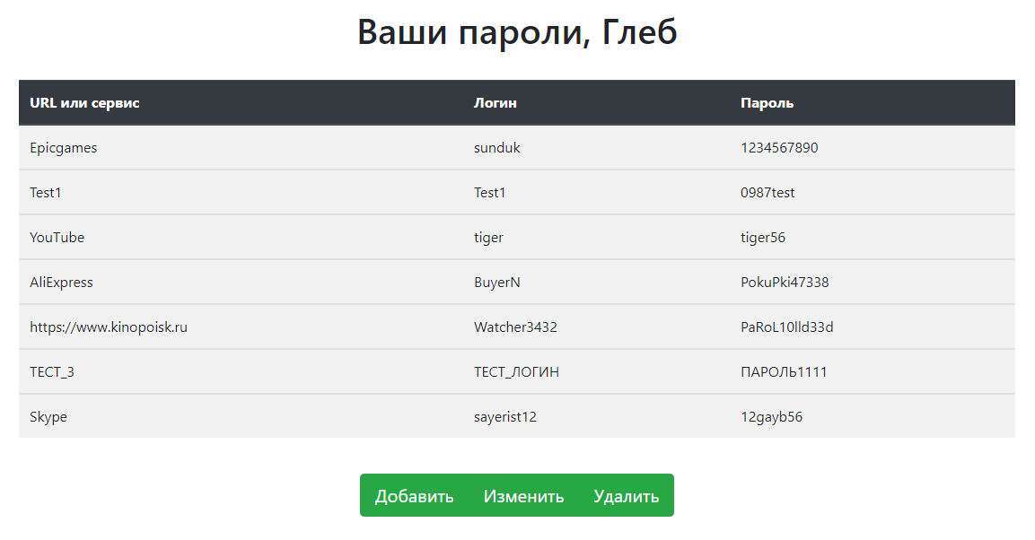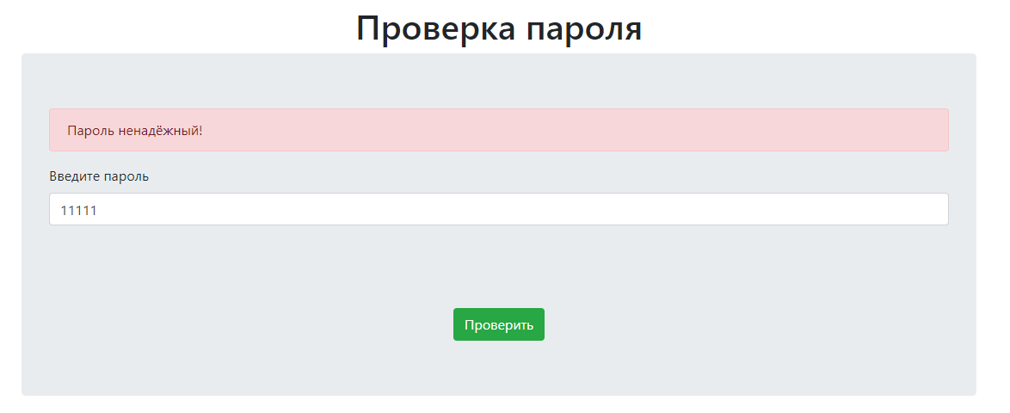

Реализация проекта:

Имеется основной файл main.py со всеми обработчиками. В папке templates хранятся все HTML файлы с разметкой. В папке data хранятся все служебные модули с формами, описанием баз данных и т.д.

Как уже было сказано, в main.py описаны все обработчики. В файлах addform.py, changeform.py, deleteform.py, loginform.py, registerform.py, testform.py описаны формы Flask WTF. В файлах passwords.py и users.py описаны модели таблиц для БД. В passwords_api.py, passwords_resources.py, reqparse.py находятся API и вспомогательные формы.

Вывод: получилось простое веб прложение с небольшим функционалом, но большим потенциалом. Можно добавить украшений на страницы, добавить новый функционал, оптимизировать работу старых функций.

Я научился работать с микрофреймворком Flask, изучил язык разметки HTML, поработал с библиотеками Flask WTF, Flask-sqlalchemy, изучил архитектурный стиль REST. Теперь можно двигаться дальше и изучать другие фреймворки, например Bottle.